Canvas för nybörjare

Från Ali Ezadkhaha Okt 21, 2018

Det första vi behöver göra är att skapa en exempel av <canvas> elementet, så att vi kan börja dra på det. Om du tittar i källan till en canvas sida, ser du en deklaration som ser ut så här:  
**<canvas id="canvas" width="300" height="300"> </canvas>**  
Denna deklaration skapar en duk som vi kallar canvas.  
Nu när vi har en canvas att dra på, låt oss göra så:  
var canvas = document.querySelector('canvas');  
canvas.width = window.innerWidth;  
canvas.height = window.innerHeight;  
var c = canvas.getContext('2d');  
c.beginPath();  
c.arc(80, 80, 30, 0, Math.PI*2, false);  
c.strokeStyle = "red";  
c.stroke();  
c.beginPath();  
c.arc(180, 80, 30, 0, Math.PI*2, false);  
c.fillStyle = "red";  
c.fill();  
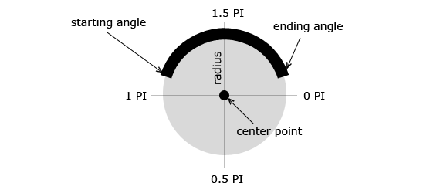  
ctx är canvas context since. ctx är en abreviation av kontext. I nya versioner av canvas skriver man bara c.  
För att skapa en båge med HTML5 Canvas kan vi använda metoden arc (). Arcs definieras av en mittpunkt, en radie, en startvinkel, en ändvinkel och ritningsriktningen (antingen medurs eller moturs). Bågar kan stylas med egenskaperna lineWidth, strokeStyle och lineCap.  
Alternativet fillStyle(); är en egenskap, vanligtvis en sträng, som används för att ställa in den färg som används för att fylla på canvas. ... I likhet med en sträng kan det vara en linjär eller radial gradient i canvas. För att fylla en HTML5 Canvas-form med en fast färg kan vi ställa in fillStyle-egenskapen till en färgsträng som blått, ett hex-värde som #0000FF eller ett RGB-värde som rgba(red, green, blue, alfa)och då kan vi använda fill(); -metoden för att fylla formen.  
Vi can göra rektangel genom att byta arc till rect:   c.rect(300,300,300,300);

Canvas linje, cirkel och rektangel

Vi har redan gjort en boll, nu låt oss få det att flytta. För att göra det skapar vi en draw(); -funktion som torkar skärmen, drar bollen och uppdaterar nu sin nuvarande position. Vi gör ett call till setInterval(funktion, timeout) i init(); -funktionen för att berätta för webbläsaren att köra vår teckningsfunktion var 10:e millisekunder, vilket ger en illusion av rörelse.

var c = canvas.getContext('2d');  
var x =150;  
var y =150;   
var dx=2;  
var dy=2;  
var c;  
function init(){  
c = canvas.getContext("2d");  
return setInterval(draw,10);  
}  
function draw(){  
c.clearRect(0,0,300,300);  
c.beginPath();  
c.arc(x, y, 30, 0, Math.PI*2, true);  
c.strokeStyle = "black";  
c.stroke();  
c.fillStyle = "yellow";  
c.fill();  
x +=dx;  
y +=dy;  
}  
init();  
Canvas cirkel flyttar på sig 

Försök ändra dx- och dy-värdena för att ändra riktningen av bollen, eller ändra x- och y-variablerna för att ändra var bollen börjar. Se till att du försöker negativa värden för dx och dy.   
Vår boll kan flyga, men den går för fort; låt oss innehålla den i lådan genom att studsa tillbaka från väggarna.   
if(x+dx>w||x+dx<0)  
dx=-dx;  
if(y+dy>h||y+dy<0)  
dy=-dy;

Bollen studsar tillbaka från kanterna  
En gångande rektangel  
Färjade bollar

Källa:

1. HTML5 Canvas Tutorial for Beginners(youtube) från:Chris Courses

[HTML5 Canvas Tutorial for Beginners(youtube) från:Chris Courses](https://www.youtube.com/watch?v=EO6OkltgudE&list=PLpPnRKq7eNW3We9VdCfx9fprhqXHwTPXL)

2.HTML5 Canvas Tutorials

[Canvas Tutorial](https://www.html5canvastutorials.com/)

3. HTML5 Canvas Tutorial

[HTML5 Canvas Tutorial från:Bill Mill](https://billmill.org/static/canvastutorial/)